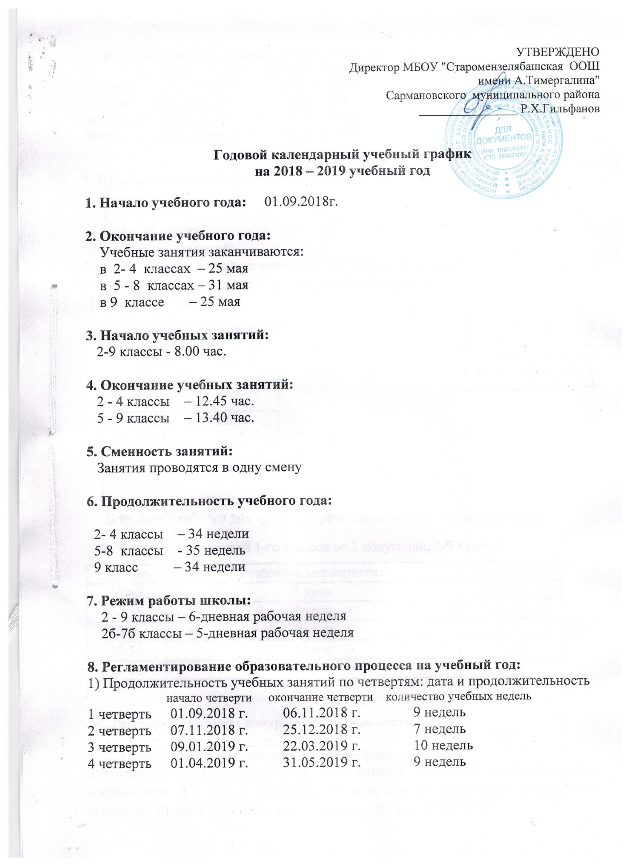
УТВЕРЖДЕНО
Директор МБОУ "Старомензелябашская ООШ
имени А.Тимергалина"
Сармановского муниципального района
________________ Р.Х.Гильфанов

Годовой календарный учебный график
на 2018 – 2019 учебный год

1. Начало учебного года: 01.09.2018г.

2. Окончание учебного года:
Учебные занятия заканчиваются:
в 2- 4 классах – 25 мая
в 5 - 8 классах – 31 мая
в 9 классе – 25 мая

3. Начало учебных занятий:
2-9 классы - 8.00 час.

4. Окончание учебных занятий:
2 - 4 классы – 12.45 час.
5 - 9 классы – 13.40 час.

5. Сменность занятий:
Занятия проводятся в одну смену

6. Продолжительность учебного года:

2- 4 классы – 34 недели
5-8 классы - 35 недель
9 класс – 34 недели

7. Режим работы школы:
2 - 9 классы – 6-дневная рабочая неделя
2б-7б классы – 5-дневная рабочая неделя

8. Регламентирование образовательного процесса на учебный год:
1) Продолжительность учебных занятий по четвертям: дата и продолжительность
начало четверти окончание четверти количество учебных недель
1 четверть 01.09.2018 г. 06.11.2018 г. 9 недель
2 четверть 07.11.2018 г. 25.12.2018 г. 7 недель
3 четверть 09.01.2019 г. 22.03.2019 г. 10 недель
4 четверть 01.04.2019 г. 31.05.2019 г. 9 недель

2) Продолжительность каникул в течение учебного года:
дата начала каникул дата окончания каникул продолжительность в днях
Осенние 31.10.2018 г. 06.11.2018 г. 7 дней
Зимние 26.12.2018 г. 08.01.2019 г. 14 дней
Весенние 23.03.2019 г. 31.03.2019 г. 9 дней
Летние 01.06.2019 г. 31.08.2019 г. 92 дня

9. Продолжительность уроков:

1 кл. – 35 минут;
2- 9 кл. – 45 минут
Режим учебных занятий:
Начало учебных занятий не ранее 08⁰⁰, согласно расписанию
9.1 Режим учебных занятий 1-го класса в 1 полугодии
(понедельник-пятница):
1 урок 8.00-8.30
2 урок 8.40-9.10
3 урок 9.20-9.50
4 урок 10.20-10.50
5 урок 11.00-11.30
В течение учебного дня предусмотрена динамическая пауза – 30 минут.
Режим учебных занятий 1-го классов во 2 полугодии, 2-9 классов
Начало | Режимное мероприятие | Окончание
08:00 | 1 урок | 08:45
08:55 | 2 урок | 09:40
10.00 | 3 урок | 10:45
10:55 | 4 урок | 11:40
12:00 | 5 урок | 12:45
12:55 | 6 урок | 13:40

10. Регламентирование внеурочной деятельности.

График проведения занятий внеурочной деятельности:
Длительность занятий внеурочной деятельности зависит от возраста и вида деятельности. В 1 классе продолжительность занятий внеурочной деятельности составляет 30 мин (7.25-7.55) , во 2-7 классах – 35 мин (7.20-7.55).

11. Административные контрольные работы во 2 - 9 классах:
Административные контрольные работы во 2 - 9 классах проводятся
с 17 по 22 декабря 2015 года,
14. Промежуточная аттестация для учащихся 2-9 классов с 10 мая по 27 мая.
15. Проведение государственной (итоговой) аттестации в 9 классе:
Срок проведения государственной (итоговой) аттестации обучающихся устанавливается:
Федеральной службой по надзору в сфере образования и науки (Рособрнадзор).
16. Летняя практика:
5 – 6 классы – 10 дней; 7 – 8 классы – 14 дней; 9 класс - 10 дней

